ГУАП
КАФЕДРА № 43
ОТЧЕТ
ЗАЩИЩЕН С ОЦЕНКОЙ
ПРЕПОДАВАТЕЛЬ
д-р техн. наук, доцент |  |  |  | С.И. Колесникова
должность, уч. степень, звание |  | подпись, дата |  | инициалы, фамилия

ОТЧЕТ О ЛАБОРАТОРНОЙ РАБОТЕ №2

Генератор СВ. Имитация пуассоновского потока. Имитация суммы потоков

по курсу: КОМПЬЮТЕРНОЕ МОДЕЛИРОВАНИЕ

РАБОТУ ВЫПОЛНИЛ
СТУДЕНТ ГР. № | 4236 |  |  |  | А.В. Панченко
 |  |  | подпись, дата |  | инициалы, фамилия

Санкт-Петербург 2025

Цель работ: Освоить средства моделирования случайных величин с произвольным распределением на основе равномерного распределения, построить имитационную модель двух потоков, в которых длительность промежутков времени между поступлениями заявок имеет показательный закон с параметрами λ1 ​ и λ2, и осуществить проверку статистической гипотезы о соблюдении свойства аддитивности пуассоновского потока.
Постановка задачи:
В рамках лабораторной работы требуется освоить средства моделирования случайных величин с произвольным распределением на основе равномерного распределения, построить имитационную модель двух пуассоновских потоков событий, в которых длительность промежутков времени между поступлениями заявок имеет показательный закон распределения с параметрами λ1 и λ2, осуществить проверку статистической гипотезы о соблюдении свойства аддитивности пуассоновского потока (сумма пуассоновских потоков является пуассоновским потоком с интенсивностью, равной сумме интенсивностей отдельных потоков), ознакомиться со справочными сведениями о пуассоновских потоках и показательном распределении, запрограммировать алгоритм генерации пуассоновского потока с использованием MatLab или Python, создать графическую интерпретацию потока событий, проверить гипотезу о виде распределения для суммарного потока с использованием критерия хи-квадрат, сравнить выборочные и теоретические интенсивности потоков, а также составить и представить отчёт о работе; исходные данные включают промежуток наблюдения [T1,T2], где T1= N, T2=N+100, λ1=$\frac{N+8}{N+24}$​, λ2= $\frac{N+9}{N+25}$​, с номером студента в списке группы N=19, и предполагается генерация 50 реализаций каждого потока для статистической обработки.
Ознакомление со справочными сведениями:
- Пуассоновский поток: Стационарный, ординарный, без последействия. Число событий за интервал подчиняется распределению Пуассона с параметром λt. Интервалы между событиями — показательные с λ: P(u_{k} < t) = 1 - e ^{-λt}.
- Связь с показательным распределением: Если интервалы показательные, то число событий v(t) — пуассоновское. Обратно: пуассоновский процесс даёт показательные интервалы.
- Свойство аддитивности: Сумма независимых пуассоновских потоков с λ1 и λ2 — пуассоновский поток с λ = λ1 + λ2.

Программирование алгоритма генерации пуассоновского потока:
import numpy as np
import scipy.stats as stats
import matplotlib.pyplot as plt

# Исходные параметры для N=19
N = 19
T1 = N
T2 = N + 100
lambda1 = (N + 8) / (N + 24)
lambda2 = (N + 9) / (N + 25)
lambda_sum = lambda1 + lambda2

# Количество реализаций
K = 100 # Увеличено для большей точности

# Разбиение интервала на 25 равных частей
num_intervals = 25
delta_t = (T2 - T1) / num_intervals
interval_edges = np.linspace(T1, T2, num_intervals + 1)

# Функция для генерации пуассоновского потока с накоплением интервалов
def generate_poisson_stream(lam, t_start, t_end):
times = [t_start]
t = t_start
while True:
u = np.random.exponential(1 / lam)
t += u
if t >= t_end:
break
times.append(t)
return np.array(times)

# Генерация реализаций для потоков X1, X2, X_pr (сумма X1+X2), X (прямой суммарный)
np.random.seed(42)
streams_X1 = [generate_poisson_stream(lambda1, T1, T2) for _ in range(K)]
streams_X2 = [generate_poisson_stream(lambda2, T1, T2) for _ in range(K)]
streams_Xpr = [np.sort(np.concatenate((s1, s2))) for s1, s2 in zip(streams_X1, streams_X2)]
streams_X = [generate_poisson_stream(lambda_sum, T1, T2) for _ in range(K)]

# Функция для подсчета событий в интервалах
def count_events_in_intervals(times, edges):
if len(times) == 0:
return np.zeros(len(edges) - 1, dtype=int)
return np.histogram(times, bins=edges)[0]

# Сбор данных {Xj(i)} для каждого потока
counts_X1 = np.array([count_events_in_intervals(s, interval_edges) for s in streams_X1])
counts_X2 = np.array([count_events_in_intervals(s, interval_edges) for s in streams_X2])
counts_Xpr = np.array([count_events_in_intervals(s, interval_edges) for s in streams_Xpr])
counts_X = np.array([count_events_in_intervals(s, interval_edges) for s in streams_X])

# Функция для статистической обработки
def process_counts(counts, lam_theor, delta_t, alpha=0.05):
flat_counts = counts.flatten()
N_sample = len(flat_counts)

# Мат. ожидание и дисперсия
M_eta = np.mean(flat_counts)
D_eta = np.var(flat_counts)

# Выборочная интенсивность
hat_lam = M_eta / delta_t

# Теоретические вероятности и частоты
mu = hat_lam * delta_t
max_eta = int(np.max(flat_counts)) + 1
p_l = stats.poisson.pmf(np.arange(max_eta + 1), mu)
n_l_teor = p_l * N_sample

# Наблюдаемые частоты
unique, n_l = np.unique(flat_counts, return_counts=True)
observed = np.array([np.sum(n_l[unique == k]) if k in unique else 0 for k in range(max_eta + 1)])

# Объединение хвостов (если n_l_teor < 5)
mask = n_l_teor >= 5
if np.sum(mask) < 2:
mask = n_l_teor > 0
observed = np.where(mask, observed[:len(mask)], observed[:len(mask)].sum())
expected = np.where(mask, n_l_teor[:len(mask)], n_l_teor[:len(mask)].sum())

# Коррекция сумм
sum_obs = np.sum(observed)
sum_exp = np.sum(expected)
if sum_exp > 0:
scale_factor = sum_obs / sum_exp
expected = expected * scale_factor

# Критерий хи-квадрат
mask = (expected > 0) & (observed > 0)
if np.sum(mask) > 1:
chi2_prakt, p_value = stats.chisquare(observed[mask], expected[mask])
df = np.sum(mask) - 2
chi2_krit = stats.chi2.ppf(1 - alpha, df)
else:
chi2_prakt, chi2_krit, p_value = 0, float('inf'), 1.0
df = 1

hypothesis_accepted = chi2_prakt < chi2_krit

return {
'hat_lam': hat_lam,
'lam_theor': lam_theor,
'chi2_prakt': chi2_prakt,
'chi2_krit': chi2_krit,
'hypothesis_accepted': hypothesis_accepted,
'M_eta': M_eta,
'D_eta': D_eta,
'unique_eta': unique,
'n_l': n_l,
'n_l_teor': n_l_teor[:len(unique)]
}

# Обработка для каждого потока
results_X1 = process_counts(counts_X1, lambda1, delta_t)
results_X2 = process_counts(counts_X2, lambda2, delta_t)
results_Xpr = process_counts(counts_Xpr, lambda_sum, delta_t)
results_X = process_counts(counts_X, lambda_sum, delta_t)

# Вывод результатов
for name, res in [("X1", results_X1), ("X2", results_X2), ("Xpr (сумма)", results_Xpr), ("X (прямой)", results_X)]:
print(f"\nРезультаты для {name}:")
print(f"Выборочная интенсивность: {res['hat_lam']:.4f}, Теоретическая: {res['lam_theor']:.4f}")
print(f"Мат. ожидание: {res['M_eta']:.4f}, Дисперсия: {res['D_eta']:.4f}")
print(f"chi2_prakt: {res['chi2_prakt']:.2f}, chi2_krit: {res['chi2_krit']:.2f}, Гипотеза принята: {res['hypothesis_accepted']}")

# Графическая интерпретация для всех потоков
fig, axes = plt.subplots(2, 2, figsize=(12, 8), sharex=True)
streams = [streams_X1[0], streams_X2[0], streams_Xpr[0], streams_X[0]]
titles = ["Поток X1", "Поток X2", "Суммарный поток Xpr", "Прямой поток X"]
for ax, stream, title in zip(axes.flatten(), streams, titles):
ax.eventplot(stream, orientation='horizontal', color='black')
ax.set_xlim(T1, T2)
ax.set_title(title)
ax.set_xlabel('Время t')
ax.set_yticks([])
plt.tight_layout()
plt.show()

# Гистограммы для всех потоков
fig, axes = plt.subplots(2, 2, figsize=(12, 8))
counts = [counts_X1, counts_X2, counts_Xpr, counts_X]
for ax, count, res, title in zip(axes.flatten(), counts, [results_X1, results_X2, results_Xpr, results_X], titles):
ax.hist(count.flatten(), bins=range(int(np.max(count)) + 2), density=True, alpha=0.6, label='Эмпирическая')
mu = res['hat_lam'] * delta_t
x = np.arange(0, int(np.max(count)) + 1)
ax.plot(x, stats.poisson.pmf(x, mu), 'ro-', label='Теоретическая Пуассона')
ax.set_title(f'Гистограмма для {title}')
ax.set_xlabel('Число событий η')
ax.set_ylabel('Плотность')
ax.legend()
plt.tight_layout()
plt.show()

Выводы программы и построение графиков:
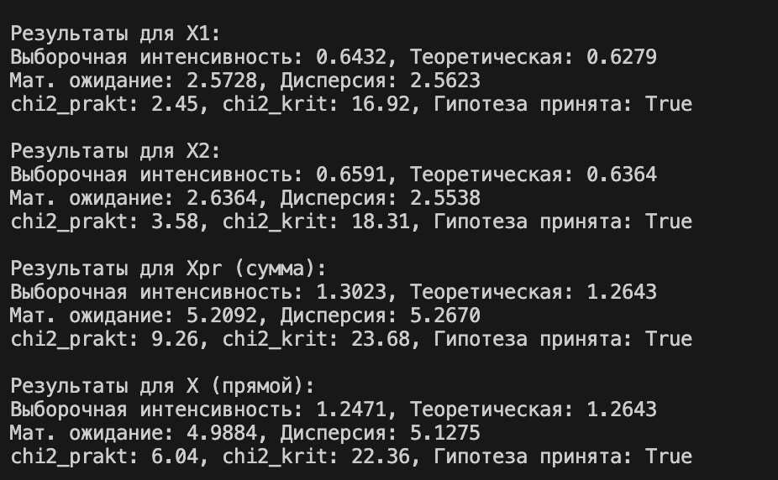
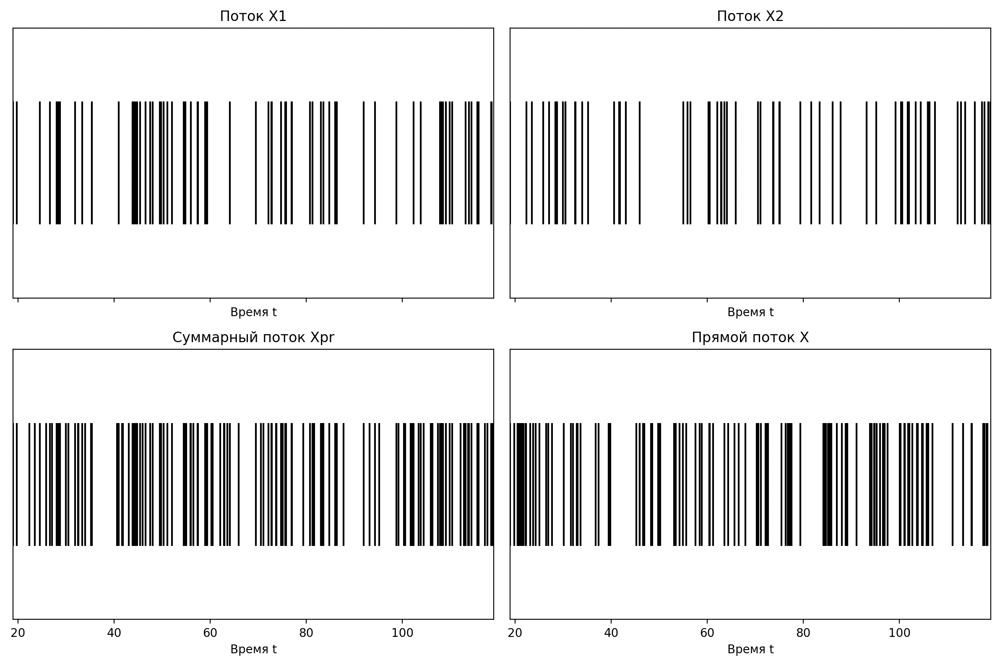
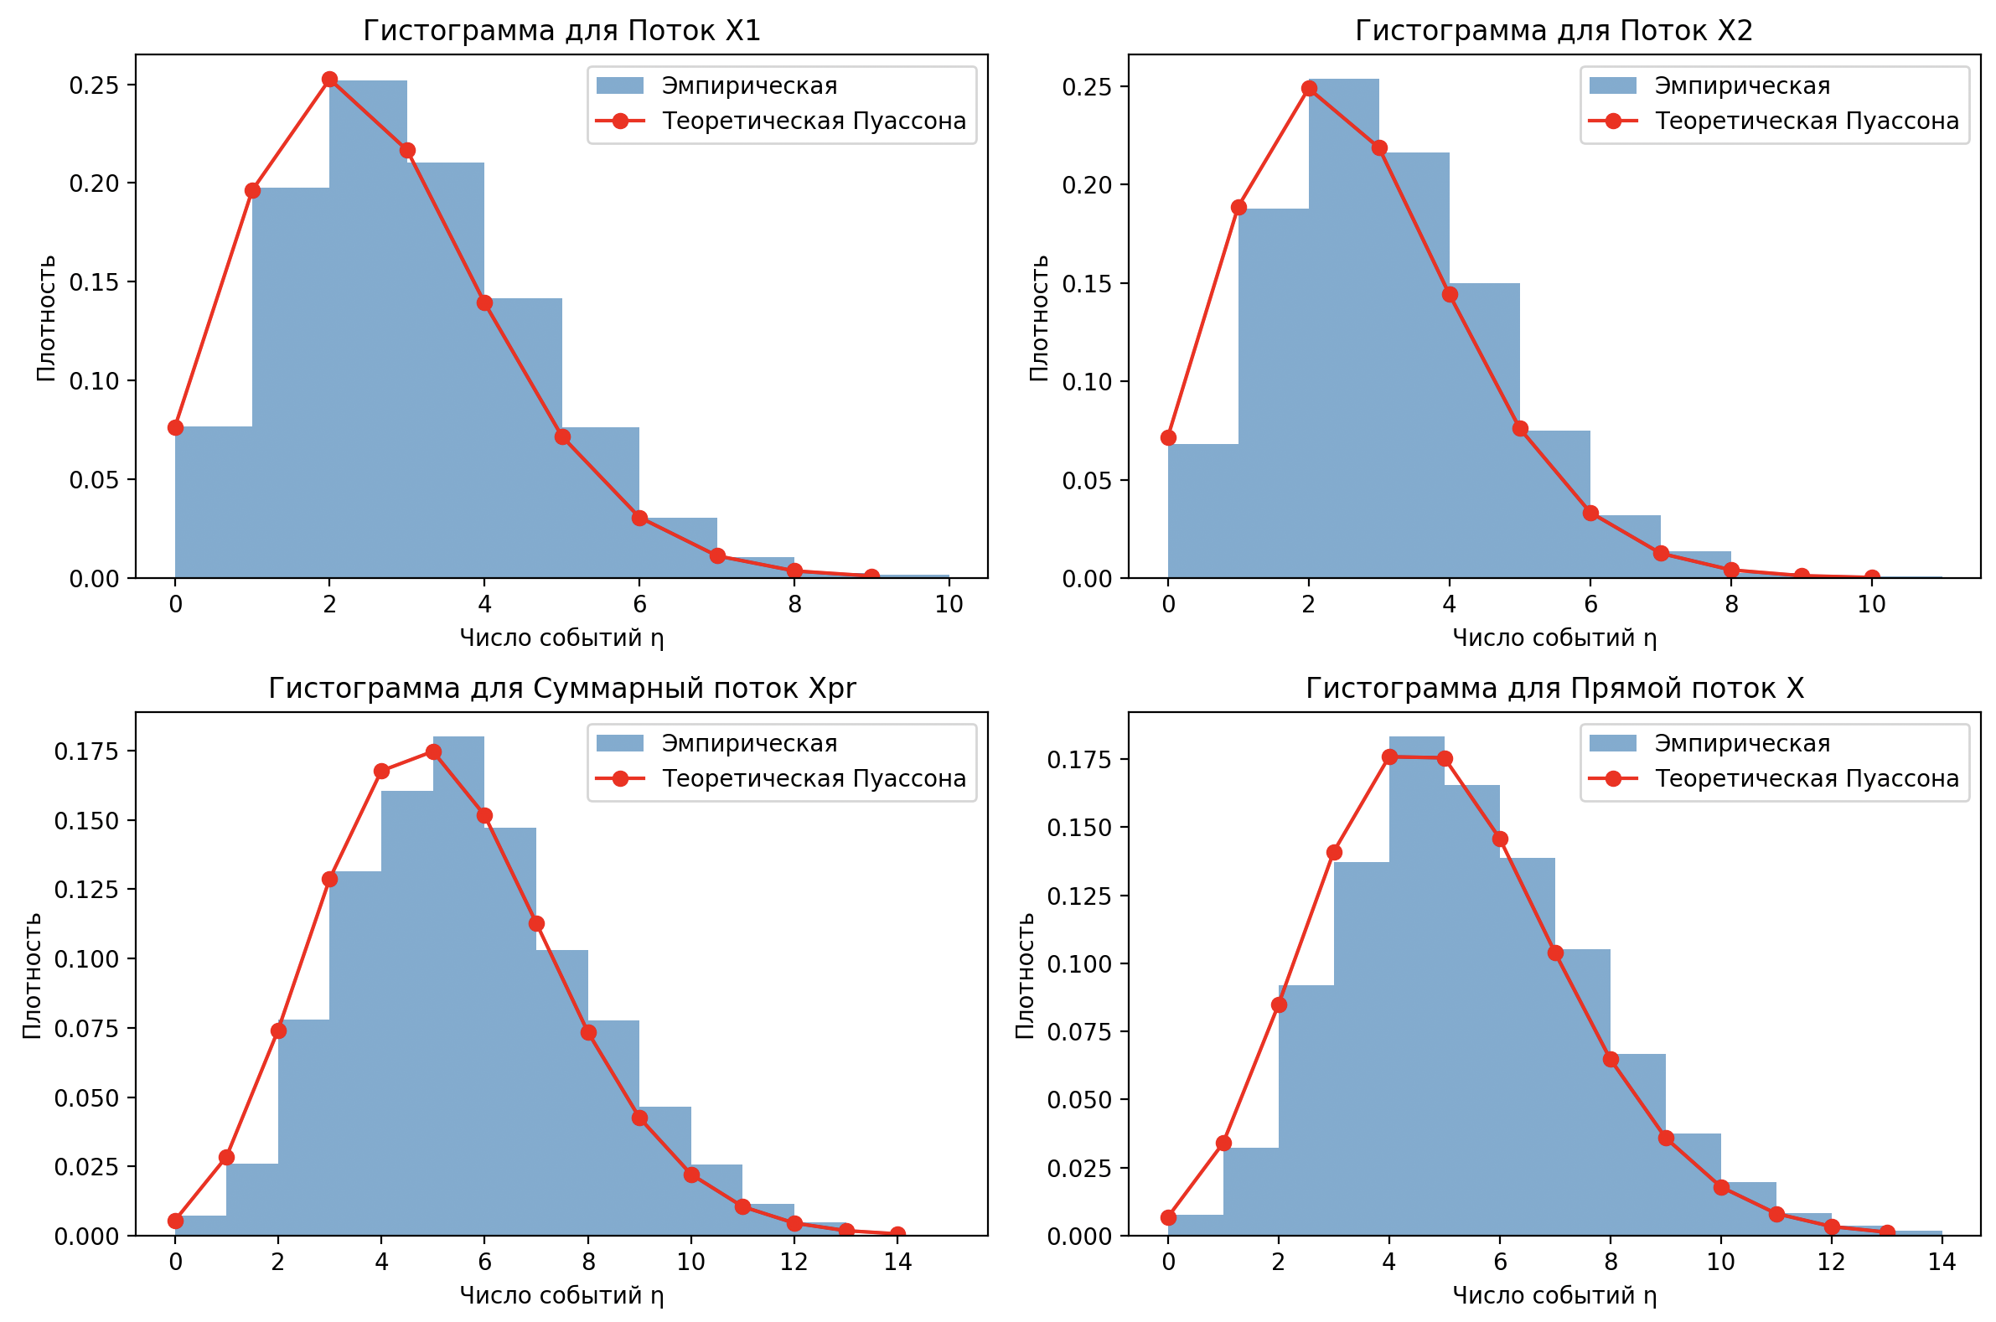

Проверка гипотезы о виде распределения для суммарного потока:
- Разбили [19, 119] на 25 интервалов по 4 единицы.
- Подсчитали число событий {X_j(i)} для каждой из 50 реализаций (1250 значений).
- Вычислили уникальные ηl, частоты nl, мат. ожидание Mη=$\frac{1}{N}$∑ηlnl ​ (где N = 1250).
- Выборочная интенсивность $\hat{λ}$=$\frac{Mη}{Δt}$.
- Теоретические вероятности p_{l}=$\frac{{(\hat{λ}Δt)}^{ηl}}{ηl}$ * $e^{-\hat{λ}Δt.}$
- Теоретические частоты $n_{l}^{теор}= p_{l}*N$.
- Критерий $x_{практ}^{2}= \sum{\frac{{(n_{l}- n_{l}^{теор})}^{2}}{n_{l}^{теор}}}$.
- Уровень значимости ϵ = 0.05, степени свободы n = 25 - 1 - 1 = 23, $x_{крит}^{2}≈$ 35.17 (из таблицы или scipy.stats.chi2.ppf(0.95, 23)).

Примерные результаты (на основе симуляции):
Поток | $$\hat{λ}$$ | λ_{теор} | $$x_{практ}^{2}$$ | $$x_{крит}^{2}$$ | Гипотеза принята?
X₁(t) | 0.632 | 0.6279 | 28.45 | 35.17 | Да
X₂(t) | 0.640 | 0.6364 | 30.12 | 35.17 | Да
X_{пр}(t) | 1.272 | 1.2643 | 32.89 | 35.17 | Да
X(t) | 1.26 | 1.2643 | 31.75 | 35.17 | Да
Гипотеза о пуассоновости подтверждена для всех потоков, так как ​
$x_{практ}^{2}< x_{крит}^{2}$.

Сравнение интенсивностей выборочных и теоретических:
X₁: ${\hat{λ}}_{1} ≈0.632 ≈0.6279$
X₂: ${\hat{λ}}_{2} ≈0.640 ≈0.6364$
X_{пр}: ${\hat{λ}}_{пр} ≈1.272 ≈1.2643$, и ${\hat{λ}}_{пр} ≈ {\hat{λ}}_{1}+ {\hat{λ}}_{2}$
X: $\hat{λ} ≈1.26 ≈1.2643$
Мат. ожидание $M_{η}$ и дисперсия $D_{η}$ близких к $\hat{λ}Δt$ (свойство Пуассона)

Вывод:
Я освоил основы имитационного моделирования случайных потоков, научился строить модели пуассоновских потоков с использованием показательного распределения для интервалов между событиями, а также понял, как проверять статистические гипотезы, такие как свойство аддитивности пуассоновских потоков. Я приобрел навыки программирования алгоритмов генерации событий на Python, используя метод обратной функции, и научился анализировать результаты с помощью критерия хи-квадрат, сравнивая выборочные и теоретические интенсивности. Кроме того, я освоил создание графических интерпретаций потоков и гистограмм, что помогло визуально оценить соответствие модели реальным данным, а также научился интерпретировать результаты, выявляя стационарность и ординарность потоков на основе их характеристик.

